 | Leistungsverzeichnis
Projekt:
LV:
OZ | Leistungsbeschreibung Menge ME | Einheitspreis | Gesamtbetrag
1.0 | Dichtungseinsatz Curaflex® SD zur Abdichtung von Durchdringungen mit Rohren und Kabeln.  Dicht gegen drückendes Wasser. Einsatz in bauseitiges Futterrohr oder Kernbohrung. Mit Dichtflansch und Butyl-Dichtungsband für Anwendung mit vorhandenen Frischbetonverbundsystemen.  Dichtungseinsatz Curaflex® SD als nichtgeteilte Dichtung,  mit integriertem Dichtflansch mit Butyl-Dichtungsband zur  Abdichtung auf vorhandenen Frischbetonverbundsystemen,  geprüft mit Frischbetonverbundsystemen (SikaProof A, Preprufe und wolfseal),  mit Dichtflansch nach DIN 18533,  mit Stahlringen in Stahl ggv Korrosionsschutzbeschichtung oder Edelstahl 1.4301 (V2A) oder Edelstahl 1.4571/1.4404 (V4A), *  mit wasserdicht verschweißten Bolzen,  mit Elastomer-Dichtung, Dichtbreite 1 x 40 mm (DN 80 bis DN 300), Dichtbreite 2 x 40 mm (DN 350 bis DN 600), aus EPDM oder NBR (kraftstoff- / ölbeständig), *  Dichtigkeit gegen drückendes Wasser, gasdicht,  mit geprüfter Radondichtigkeit,  erfüllt Anforderungen nach FHRK-Standard 30,  wartungsfreie Ausführung (kein Nachspannen erforderlich),  mit 25 Jahre DOYMA-Garantie,  Montage von der druckzugewandten Seite,  Außendurchmesser der Medienleitung ………..mm  Futterrohr-/Kernbohrungsinnendurchmesser ………...mm  liefern und nach Einbauanleitung des Herstellers montieren.  Hersteller:  DOYMA GmbH & Co  Industriestraße 43-57  28876 Oyten  info@doyma.de  www.doyma.de
 | _______St. | ................... | .................
 | * nicht Zutreffendes bitte streichen

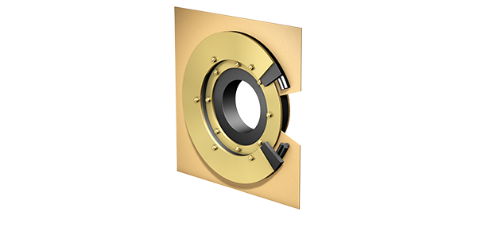
Curaflex® SD

